©MP
Concours commun
Mines-Ponts
ÉCOLE DES PONTS PARISTECH, ISAE-SUPAERO, ENSTA PARIS, TÉLÉCOM PARIS, MINES PARIS, MINES SAINT-ÉTIENNE, MINES NANCY, IMT ATLANTIQUE, ENSAE PARIS, CHIMIE PARISTECH - PSL.
Concours Mines-Télécom, Concours Centrale-Supélec (Cycle International).
CONCOURS 2021
DEUXIÈME ÉPREUVE DE PHYSIQUE
Durée de l'épreuve : 3 heures
L'usage de la calculatrice et de tout dispositif électronique est interdit.
Les candidats sont priés de mentionner de façon apparente
sur la première page de la copie :
PHYSIQUE II - MP
L'énoncé de cette épreuve comporte 6 pages de texte.
Si, au cours de l'épreuve, un candidat repère ce qui lui semble être une erreur d'énoncé, il le signale sur sa copie et poursuit sa composition en expliquant les raisons des initiatives qu'il est amené à prendre.
Le marteau de Thor
Dans la légende nordique, MJÖLLNIR, le marteau de THOR, dieu de la foudre et du tonnerre, est l'arme la plus puissante des Dieux pour défendre l'Univers contre les forces du chaos. Selon une légende populaire tenace, le célèbre marteau aurait été forgé dans un matériau présent au cœur d'une naine blanche qui est, en quelque sorte, le cadavre d'une étoile.
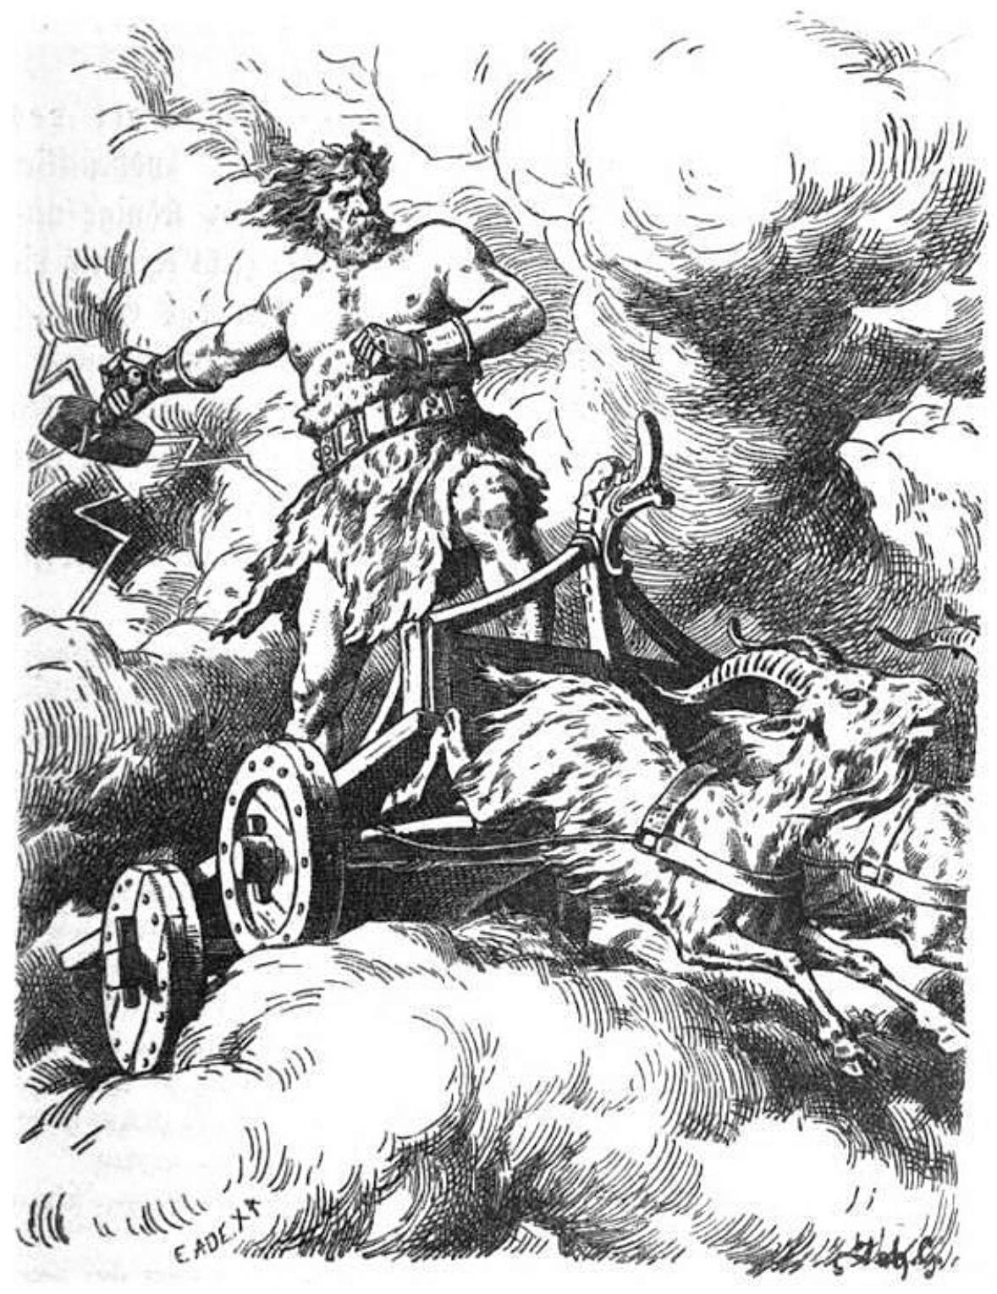
Figure 1 - Thor au combat avec son célèbre marteau, illustration de Johannes Gehrts (1901)
Le sujet proposé comporte 4 parties largement indépendantes, la première concerne quelques propriétés élémentaires du marteau. Les trois suivantes étudient l'étoile LAWD 21, une naine blanche représentative de ce type d'astre.
Les vecteurs sont généralement indiqués par des flèches, comme la position $\vec{r}(t)$ sauf s'ils sont unitaires et sont alors surmontés d'un chapeau $\left\|{\hat{e}}_{r}\right\|=1$. La valeur moyenne temporelle d'une quantité périodique dans le temps est indiquée par des crochets : $⟨f(t)⟩$ ou $⟨\vec{r}(t)⟩$. Un petit formulaire et les données nécessaires pour les applications numériques sont regroupés en fin d'énoncé. Les applications numériques comporteront un seul chiffre significatif.
I Le marteau
L'extrémité du marteau de Thor peut être assimilée à un parallélépipède de dimensions $15×15×21{ cm}^{3}$. Il est constitué à partir du matériau d'une naine blanche qui possède typiquement les caractéristiques suivantes : sa masse est $M_{⋆}=1×{10}^{30} kg$, son rayon $R_{⋆}=1×{10}^{4} km$.
-1. Déterminer numériquement la masse du marteau de Thor.
THOR est un personnage doté de super-pouvoirs mais qui possède une morphologie comparable à celle d'un humain. Grâce à son marteau doté d'un petit manche, il est capable de briser des rochers.
  - Dans un environnement terrestre, proposer une évaluation numérique de la variation d'énergie potentielle du marteau lorsque Thor l'utilise pour frapper des rochers. Commenter le résultat en sachant que l'explosion d'un bâton de dynamite utilisé dans les mines ou les travaux publics dégage une énergie de l'ordre de ${10}^{6} J$.
II Analyse du spectre de l'étoile naine
L'objet Lawd 21 est la $21 ^{e}$ étoile du «Luyten Atlas of White Dwarfs » instauré dès le milieu du XX $^{e}$ siècle par l'astronome hollandais Willem Jacob Luyten.
Elle est située dans la constellation boréale d'Orion. Très peu lumineuse dans le visible, son spectre est essentiellement situé dans l'ultra-violet lointain. Cette partie du spectre lumineux n'est pas accessible depuis la surface de la Terre, c'est le satellite Fuse (Far Ultraviolet Spectroscopic Explorer) qui a permis d'obtenir le spectre de la figure 2.
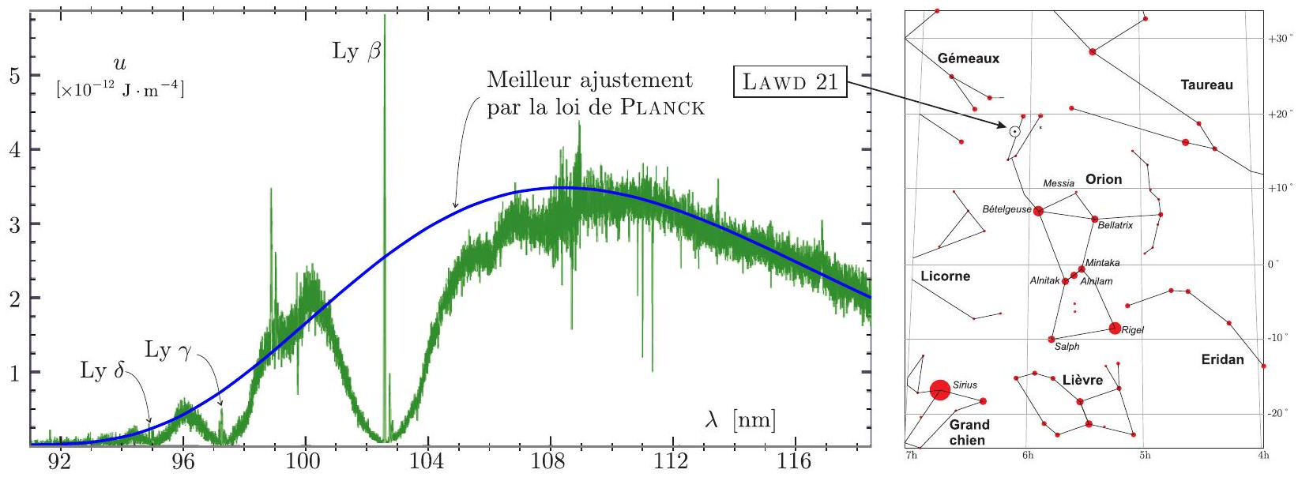
Figure 2 - Le spectre est sur la partie gauche avec le meilleur ajustement possible par une loi de Planck. Sur la partie droite de la figure on trouve la position dans le ciel de cette étoile. Ce spectre a été tracé en utilisant les données du satellite Fuse disponibles sur le site http://archive.stsci.edu/fuse/
Ce spectre d'émission est composite. Il contient des composantes discrètes, principalement les raies de la série de Lyman. Ces raies sont issues de l'atmosphère de cette étoile en grande partie constituée d'hydrogène. Le spectre montre aussi une forte composante continue bien ajustée par une loi de Planck. Cette composante continue correspond à l'émission de corps noir issue de la surface de cette étoile.
Les niveaux d'énergie de l'électron de l'atome d'hydrogène dépendent du nombre quantique principal $n∈N^{∗}$, ils sont donnés par la relation $E_{n}=−\frac{E_{0}}{n^{2}}$ avec $E_{0}=13,6eV$.
  - La raie la plus marquée du spectre est la raie Lyman $β$ notée Ly $β$ sur le spectre de la figure 2. On constate que la raie Lyman $δ$ est plus proche de la raie Lyman $γ$ que cette dernière est proche de la raie Lyman $β$. Expliquer.
  - La résolution spectrale du spectromètre utilisé dans la mission Fuse permet d'étudier la forme détaillée des différentes raies. Sur la figure 3 on peut voir que les raies possèdent une certaine largeur $δλ$ autour d'une longueur d'onde particulière. A quoi est dû cet élargissement? En supposant que l'hydrogène qui émet ce rayonnement est un gaz parfait déterminer une relation entre notamment $δλ,λ$ et une caractéristique thermodynamique de l'étoile.
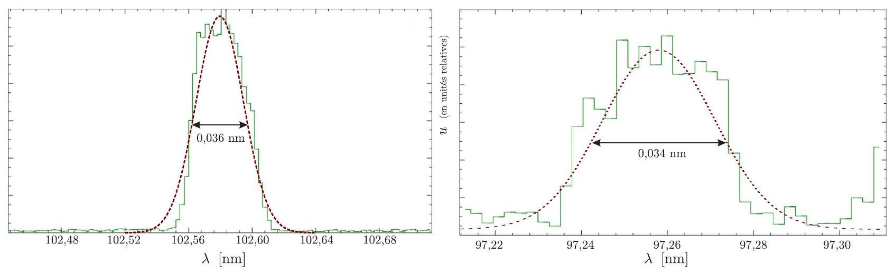
Figure 3 - Détail de deux raies caractéristiques du spectre de l'étoile Lawd21. Les histogrammes représentent les valeurs des densités spectrales énergétiques de rayonnement mesurées et les courbes en pointillé représentent un ajustement de l'histogramme par une distribution Gaussienne.
Avant l'avènement de la mécanique quantique, BoHR, en 1913, proposa un modèle classique de l'étude de l'électron dans l'atome d'hydrogène. Ce modèle ne prend en compte que l'interaction dominante entre l'électron et le noyau et suggère que l'électron effectue un mouvement circulaire de rayon $r$ autour du noyau. Afin d'expliquer les spectres mesurés dès la fin du XIX $^{e}$ siècle et, en particulier, les raies de Lyman, il imposa que le moment cinétique scalaire $L$ de l'électron dans son mouvement soit quantifié selon la loi :
$$L=nℏ=n\frac{h}{2π}$$
  - Établir l'expression de $E_{0}$ en fonction de $e,m_{e},ε_{0}$ et $ℏ$.
Comme nous l'avions remarqué au départ, le spectre de l'étoile naine présente une composante continue très bien décrite par la loi de Planck qui donne la densité spectrale énergétique de rayonnement $u$ en fonction de la longueur d'onde $λ$. Cette densité s'exprime en $J⋅m^{−4}$. Elle correspond à l'ordonnée du spectre de la figure 2. En 1900, Planck propose un modèle pour les interactions entre la matière et le rayonnement. La matière est supposée à l'équilibre thermique à la température $T−$ c'est le modèle dit du corps noir - qui aboutit à l'expression suivante pour la densité spectrale de rayonnement :
$$u=\frac{8πhc}{λ^{5}}\frac{1}{exp⁡\left(\frac{hc}{λk_{B}T}\right)−1}$$
où $k_{B}$ est la constante de Boltzmann.
$◻−7$. On s'intéresse au maximum de la densité spectrale de rayonnement pour une température $T$ fixée. En posant $x=\frac{hc}{λk_{B}T}$, déterminer l'équation vérifiée par $x$ qui assure un extremum à la fonction $u$. On expliquera rapidement pourquoi la recherche d'un extremum pour $u(x)$ permet de trouver un extremum pour $u(λ)$.
  - Montrer, moyennant une approximation raisonnable, que $u$ est maximale pour une valeur entière de $x$. En déduire, dans cette approximation, une expression du produit $λ_{max}T$ de la longueur d'onde $λ_{max}$ obtenue lorsque $u$ est maximale et de la température $T$ en fonction de constantes fondamentales de la physique.
La loi précédente porte le nom de loi de Wien, elle s'écrit numériquement sous la forme :
$$λ_{max}T≃3 mm⋅ K$$
  - Déterminer la température de la surface de l'étoile naine Lawd21.
III Estimation du rayon de la naine blanche
L'essentiel de la matière constituant le cœur d'une naine blanche est constitué d'atomes de carbone entièrement ionisés. Le numéro atomique du carbone est $Z=6$. On considère uniquement l'isotope 12 du carbone.
  - L'énergie de première ionisation du carbone est $E_{i1}≃11eV$, celle de seconde ionisation $E_{i2}≃24eV$, et celle de dernière ionisation est $E_{i6}≃490eV$. Un atome de carbone présent à la surface de la naine blanche est-il à l'état atomique ou ionisé? On précisera le cas échéant son degré d'ionisation.
  - En considérant que l'essentiel de la masse $M_{⋆}$ de la naine blanche est constitué par des atomes de carbone totalement ionisés, exprimer $N_{e}$ le nombre d'électrons contenus dans cette étoile en fonction de $M_{⋆}$ et $m_{p}$ la masse d'un proton.
Selon la théorie de FOWLER, les électrons contenus dans la naine blanche constituent un gaz parfait quantique au sein duquel il existe une pression dite de dégénérescence quantique. La pression de dégénérescence quantique liée aux noyaux des atomes de carbone est négligeable devant celle des électrons. À l'issue de son calcul, FOWLER trouve l'expression de la pression de dégénérescence quantique qui règne dans la naine blanche :
$$P_{e}=\frac{π^{4/3}}{15}\frac{ℏ^{2}}{m_{e}}{\left(\frac{3N_{e}}{V_{⋆}}\right)}^{5/3}$$
où $m_{e}$ est la masse d'un électron et $V_{⋆}$ le volume de l'étoile.
En 1930, à l'âge de 19 ans , le physicien indien CHANDRASEKHAR intégra le prestigieux laboratoire d'Eddington et de Fowler pour y réaliser son doctorat. Il développa la théorie de Fowler en tenant compte de la Relativité restreinte alors que Fowler n'avait travaillé que dans le cadre de la mécanique classique. Dans la suite, nous resterons dans le cadre de la théorie de Fowler.
  - Par analyse dimensionnelle, justifier le fait que $P_{e}$ est bien une pression.
On considère que la naine blanche est à l'équilibre lorsque la pression de dégénérescence quantique est compensée par la pression d'origine gravitationnelle. Il nous faut donc déterminer l'expression de cette pression gravitationnelle.
  - Rappeler l'expression de la force gravitationnelle existant entre deux corps ponctuels de masse $m_{1}$ et $m_{2}$ séparés par une distance $r$. En déduire l'expression de l'énergie potentielle gravitationnelle de ce système à deux corps.
Pour la naine blanche, l'énergie potentielle gravitationnelle est :
$$E_{g}=−\frac{3GM_{⋆}^{2}}{5R_{⋆}}$$
$◻−14$. En considérant le travail élémentaire des forces de gravitation lors d'une variation $dV_{⋆}$ du volume de l'étoile, donner l'expression de la pression d'origine gravitationnelle.
$◻−15$. Déterminer l'expression du rayon $R_{⋆}$ de la naine blanche à l'équilibre en fonction de $G,ℏ,m_{e}$, $m_{p}$ et $M_{⋆}$. Sachant que $\frac{1}{8}\frac{(9π)^{2/3}}{1,7^{5/3}}≃\frac{1}{2}$, et en prenant $M_{⋆}={10}^{30} kg$, estimer l'ordre de grandeur de $R_{⋆}$ selon la théorie de Fowler.
IV Au cœur de la naine blanche
Au cœur de l'étoile, les atomes de carbone sont intégralement ionisés. La répulsion électrostatique entre les noyaux de carbone peut être assez forte pour les contraindre à se placer au voisinage d'un nœud d'un réseau que nous supposerons cubique de côté $a$. Ce nœud est le site de chaque noyau. Chaque site est donc au centre d'une petite cellule cubique de côté $a$. L'ensemble forme donc a priori un solide de type cristallin. Dans un modèle simple mais effectif, un volume $V$ de ce solide fond lorsqu'en moyenne sur l'ensemble de celui-ci, le carré de l'amplitude $s^{2}$ du mouvement d'agitation des noyaux autour de leur site devient trop important à l'échelle du pas du réseau $a$. Selon le critère de Lindemann proposé en 1910, en écrivant $s^{2}=γ^{2}a^{2}$, la fonte se produit dès que $γ$ devient de l'ordre de $10\%$.
  - Exprimer le nombre de noyaux d'atomes de carbone $N_{c}$ contenu dans la naine blanche en fonction de $N_{e}$ puis en fonction de $m_{p}$ et $M_{⋆}$. En déduire une expression de $a$ en fonction de $m_{p},M_{⋆}$ et $R_{⋆}$. L'évaluation de la valeur de $a$ conduit à $a≃4×{10}^{−12} m$.
Le mouvement d'un noyau autour de son site est sous le contrôle du champ électrique dans ce voisinage. Dans ce type de solide, les électrons sont totalement délocalisés dans le solide et sont assimilables à un fluide de densité uniforme tandis que les noyaux sont agités de petits mouvements autour de leur site. Dans le modèle de Wigner-Seitz, on représente une cellule élémentaire par une boule de rayon $a$ dont la densité volumique de charge est uniforme et égale à $ρ=−\frac{6e}{a^{3}}$. On repère la position du noyau de l'atome de carbone de masse $m_{c}=12m_{p}$ par un point $M$ tel que $\vec{r}=\vec{OM}=r{\hat{e}}_{r}$ où ${\hat{e}}_{r}$ est le vecteur unitaire radial des coordonnées sphériques. Le point $O$ est le centre de la distribution sphérique de charge dans laquelle évolue le noyau. On suppose par la suite que l'on a toujours $r<a$.
$◻−17$. Montrer que le champ électrique dans lequel évolue un noyau est : $\vec{E}=−\frac{2er}{ε_{0}a^{3}}{\hat{e}}_{r}$.
$◻−18$. En restant dans le cadre de la mécanique classique, justifier que $\vec{r}(t)$ est confiné dans un plan. Montrer que les coordonnées cartésiennes de $\vec{r}(t)$ dans ce plan sont des oscillations harmoniques dont on exprimera la pulsation $ω$ en fonction $e,a,m_{p}$ et $ε_{0}$. Quelle est la nature de la courbe $C=\{t∈R,\vec{r}(t)\}$ ?
Exprimer la constante $s_{0}^{2}=\left\langle {\vec{r}}^{2}(t)\right\rangle$ en fonction de deux des quatre conditions initiales du problème plan.
$◻−19$. Déterminer l'expression de l'énergie mécanique $E_{cl}$ d'un noyau en fonction de $ω,m_{p}$ et $s_{0}^{2}$.
Le résultat classique que nous venons d'obtenir est spécifique à chaque noyau qui est caractérisé par une valeur de $s_{0}^{2}$. A l'échelle d'un échantillon de volume $V$ de l'étoile, on peut le généraliser en remplaçant $s_{0}^{2}$ par sa valeur moyenne $s^{2}$ sur l'ensemble des valeurs de $s_{0}^{2}$ dans le volume considéré.
Une autre façon de procéder est de considérer directement les aspects statistiques de ce problème dans le cadre de la mécanique quantique. Comme nous venons de le voir lors des deux questions précédentes les noyaux peuvent être assimilés à des oscillateurs harmoniques de pulsation commune mais d'amplitudes différentes. En mécanique quantique, l'étude d'un oscillateur harmonique de pulsation $ω$ permet de montrer que son énergie est quantifiée par un entier naturel $i$ et s'exprime selon :
$$E_{i}=\left(i+\frac{1}{2}\right)ℏω \text{ pour } i∈N$$
Dans un cadre statistique simplifié, on peut assimiler un volume $V$ occupé par les noyaux dans l'étoile à une assemblée d'oscillateurs harmoniques de pulsation $ω$ en équilibre thermique à la température $T$.
  - Dans le cadre de la physique statistique, déterminer l'expression de la probabilité $p_{i}$ pour qu'un oscillateur harmonique décrit par la mécanique quantique possède l'énergie mécanique $E_{i}$. On pourra poser $β=\frac{1}{k_{B}T}$.
  - En déduire l'expression de l'énergie moyenne d'un oscillateur harmonique $E_{qs}$ dans le cadre de ce modèle statistique quantique.
  - En rapprochant l'expression de $E_{qs}$ de la valeur classique moyennée sur un volume $V$, montrer que
$$γ^{2}=γ_{0}^{2}\frac{1}{tanh⁡\frac{θ}{T}} \text{ avec }γ_{0}^{2}=A\frac{ℏ}{e}\sqrt{\frac{ε_{0}}{m_{p}a}}\text{ et }θ=B\frac{ℏe}{k_{B}\sqrt{ε_{0}m_{p}a^{3}}}$$
on précisera les valeurs simples des deux constantes numériques $A$ et $B$.
  - Sachant que $γ_{0}^{2}≃{10}^{−3}$ et $θ≃5,5×{10}^{5} K$, évaluer $γ$ à la surface de la naine blanche et au cœur de celle-ci où on estime que la température est $T_{c}≃{10}^{7} K$. En déduire l'état de la matière constituant l'étoile à la fois en surface et plus en profondeur.
Formulaire
En coordonnées sphériques ( $r,θ,φ$ ) de vecteurs unitaires associés ( ${\hat{e}}_{r},{\hat{e}}_{θ},{\hat{e}}_{ϕ}$ ), on donne pour une fonction scalaire $f(r,θ,φ)$ son gradient et son laplacien :
$$\begin{matrix}\vec{gradf}=\frac{∂f}{∂r}{\hat{e}}_{r}+\frac{1}{r}\frac{∂f}{∂θ}{\hat{e}}_{θ}+\frac{1}{rsin⁡θ}\frac{∂f}{∂φ}{\hat{e}}_{ϕ} \\ Δf=\frac{1}{r^{2}}\frac{∂}{∂r}\left(r^{2}\frac{∂f}{∂r}\right)+\frac{1}{r^{2}sin⁡θ}\frac{∂}{∂θ}\left(sin⁡θ\frac{∂f}{∂θ}\right)+\frac{1}{r^{2}\sin^{2}⁡θ}\frac{∂^{2}f}{∂φ^{2}}\end{matrix}$$
Données numériques
Constante de Planck : $h=6,6×{10}^{−34} J⋅ s$
Constante de Planck réduite : $ℏ=\frac{h}{2π}=1,1×{10}^{−34} J⋅ s$
Constante de Boltzmann : $k_{B}=1,4×{10}^{−23} J⋅{ K}^{−1}$
Constante de Newton : $G=6,7×{10}^{−11}{ m}^{3}⋅{ kg}^{−1}⋅{ s}^{−2}$
Permittivité diélectrique du vide : $ε_{0}=8,9×{10}^{−12} F⋅{ m}^{−1}$
Célérité de la lumière dans le vide : $c=3,0×{10}^{8} m⋅{ s}^{−1}$
Masse du proton et masse du neutron : $m_{p}=m_{n}=1,7×{10}^{−27} kg$
Masse de l'électron : $m_{e}=9,1×{10}^{−31} kg$
Charge de l'électron : $e=1,6×{10}^{−19}C$

FIN DE L'ÉPREUVE

